Контрольна робота на тему «Побудова епюр М_{зг} і Q_{y} для балки»
- Вибрати індивідуальний варіант завдання згідно номеру в списку групи і використавши результати попередньої контрольної роботи (визначення опорних реакцій балки) побудувати епюри поперечних сил і згинальних моментів.
- Провести аналіз правильності побудови епюр.
- Результат виконання відправити на ел. пошту mykolamozharovskyi@gmail.com.
- Термін виконання – кінець пари.

Побудувати епюри згинальних моментів і поперечних сил
Варіант №1  Побудувати епюри Q_{y} і М_{зг} (30 балів)  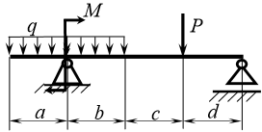$q=1{кН}/м;$  $M=1кН∙м$;  $P=1кН$ ;  $a=b=c=d=1м$. | Варіант №2  Побудувати епюри Q_{y} і М_{зг} (30 балів)  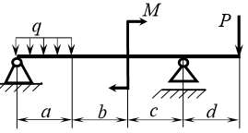$q=0,5{кН}/м;$  $M=1кН∙м$;  $P=0,5кН$ ;  $a=b=c=d=1,5м$.
Варіант №3  Побудувати епюри Q_{y} і М_{зг} (30 балів)  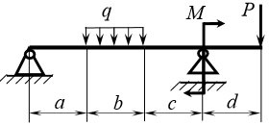$q=0,5{кН}/м;$  $M=1кН∙м$;  $P=1кН$ ;  $a=b=c=d=1,5м$. | Варіант №4  Побудувати епюри Q_{y} і М_{зг} (30 балів)  $$q=0,5{кН}/м;$$  $M=1кН∙м$;  $P=1кН$ ;  $a=b=c=d=1м$.
Варіант №5  Побудувати епюри Q_{y} і М_{зг} (30 балів)  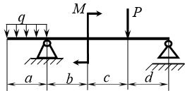$q=0,5{кН}/м;$  $M=0,5кН∙м$;  $P=1кН$ ;  $a=b=c=d=1м$. | Варіант №6  Побудувати епюри Q_{y} і М_{зг} (30 балів)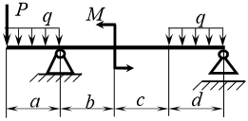  $$q=1{кН}/м;$$  $M=1кН∙м$;  $P=1кН$ ;  $a=b=c=d=1,5м$.
Варіант №7  Побудувати епюри Q_{y} і М_{зг} (30 балів)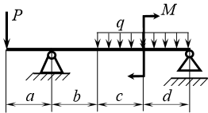  $$q=1{кН}/м;$$  $M=1кН∙м$;  $P=1кН$ ;  $a=b=c=d=1м$. | Варіант №8  Побудувати епюри Q_{y} і М_{зг} (30 балів)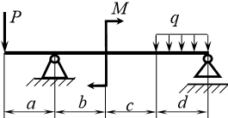  $$q=0,5{кН}/м;$$  $M=1кН∙м$;  $P=0,5кН$ ;  $a=b=c=d=1,5м$.
Варіант №9  Побудувати епюри Q_{y} і М_{зг} (30 балів)  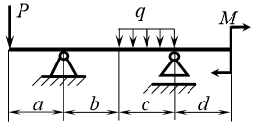$q=1{кН}/м;$  $M=1кН∙м$;  $P=1кН$ ;  $a=b=c=d=1,5м$. | Варіант №10  Побудувати епюри Q_{y} і М_{зг} (30 балів)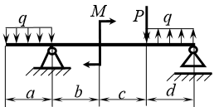  $$q=0,5{кН}/м;$$  $M=1кН∙м$;  $P=1кН$ ;  $a=b=c=d=1м$.
Варіант №11  Побудувати епюри Q_{y} і М_{зг} (30 балів)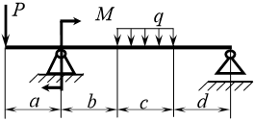  $$q=0,5{кН}/м;$$  $M=1кН∙м$;  $P=1кН$ ;  $a=b=c=d=1м$. | Варіант №12  Побудувати епюри Q_{y} і М_{зг} (30 балів)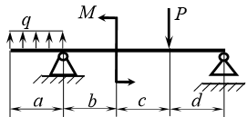  $$q=0,5{кН}/м;$$  $M=1кН∙м$;  $P=1кН$ ;  $a=b=c=d=1м$.
Варіант №13  Побудувати епюри Q_{y} і М_{зг} (30 балів)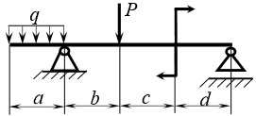  $$q=0,5{кН}/м;$$  $M=1кН∙м$;  $P=1кН$ ;  $a=b=c=d=1м$. | Варіант №14  Побудувати епюри Q_{y} і М_{зг} (30 балів)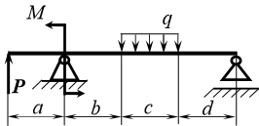  $$q=0,5{кН}/м;$$  $M=1кН∙м$;  $P=1кН$ ;  $a=b=c=d=1м$.
Варіант №15  Побудувати епюри Q_{y} і М_{зг} (30 балів)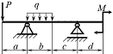  $$q=1{кН}/м;$$  $M=1кН∙м$;  $P=1кН$ ;  $a=b=c=d=1 м$. | Варіант №16  Побудувати епюри Q_{y} і М_{зг} (30 балів)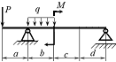  $$q=0,5{кН}/м;$$  $M=1кН∙м$;  $P=0,5кН$ ;  $$a=b=c=d=1,5м$$
Варіант №17  Побудувати епюри Q_{y} і М_{зг} (30 балів)  $$q=0,5{кН}/м;$$  $M=1кН∙м$;  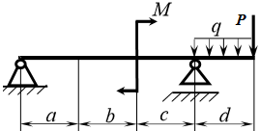$P=0,5кН$ ;  $a=b=c=d=1,5м$. | Варіант №18  Побудувати епюри Q_{y} і М_{зг} (30 балів)  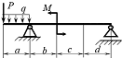$q=1{кН}/м;$  $M=1кН∙м$;  $P=1кН$ ;  $a=b=c=d=1,5м$.
Варіант №19  Побудувати епюри Q_{y} і М_{зг} (30 балів)  $q=1{кН}/м;$  $M=1кН∙м$;  $P=1кН$ ;  $a=b=c=d=1,5м$. | Варіант №20  Побудувати епюри Q_{y} і М_{зг} (30 балів)  $q=0,5{кН}/м;$  $M=1кН∙м$;  $P=0,5кН$ ;  $a=b=c=d=0,5м$.

